ИЗМЕНИЛИСЬ ПЕРСОНАЛЬНЫЕ ДАННЫЕ –
ОБРАТИТЕСЬ В СТРАХОВУЮ МЕДИЦИНСКУЮ ОРГАНИЗАЦИЮ

С 1 декабря 2022 года сведения о каждом гражданине, застрахованном по ОМС, регистрируются и хранятся в Едином регистре застрахованных лиц в электронном виде.
Чтобы федеральный информационный ресурс работал корректно, в него «подгружаются» записи только с достоверными, полными и актуальными данными о застрахованных лицах. Персонифицированные сведения, которые содержат неточности, в него переноситься не будут!
Во избежание проблем с получением медицинской помощи по полису ОМС советуем гражданам оперативно обращаться в пункт выдачи полисов выбранной страховой медицинской организации, если:
- изменились реквизиты документа, удостоверяющего личность (паспорт получен впервые (в 14 лет), поменяли его по возрасту (в 20 или 45 лет);
- изменились персональные данные (Ф.И.О., дата рождения, место рождения);
- на руках полис ОМС «старого» образца (получен до 1 мая 2011 года);
- полис ОМС утерян или пришел в негодность.
При обращении в страховую компанию застрахованный гражданин на основании письменного заявления может получить выписку о полисе ОМС, которая содержит штрих-код цифрового полиса ОМС. Также выписку о полисе можно сформировать самостоятельно в Личном кабинете на портале Госуслуг.
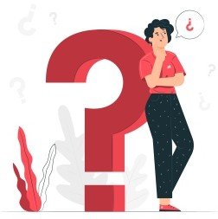
Если у вас появились вопросы –
обращайтесь к специалистам Новокузнецкого филиала ТФОМС Кемеровской области – Кузбасса.

ЗВОНИТЕ по телефонам:

8 (3843) 537-418, 537-443

Мы всегда рады вам помочь!

